**Lezen**



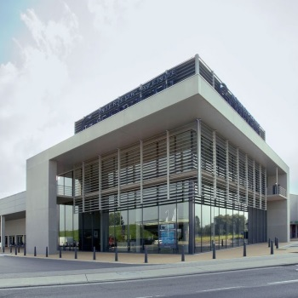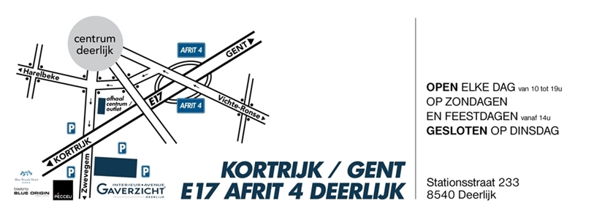



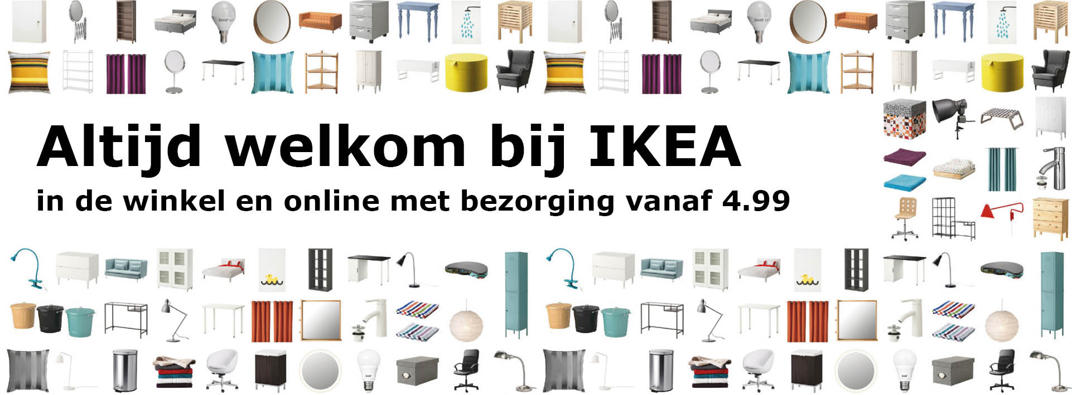

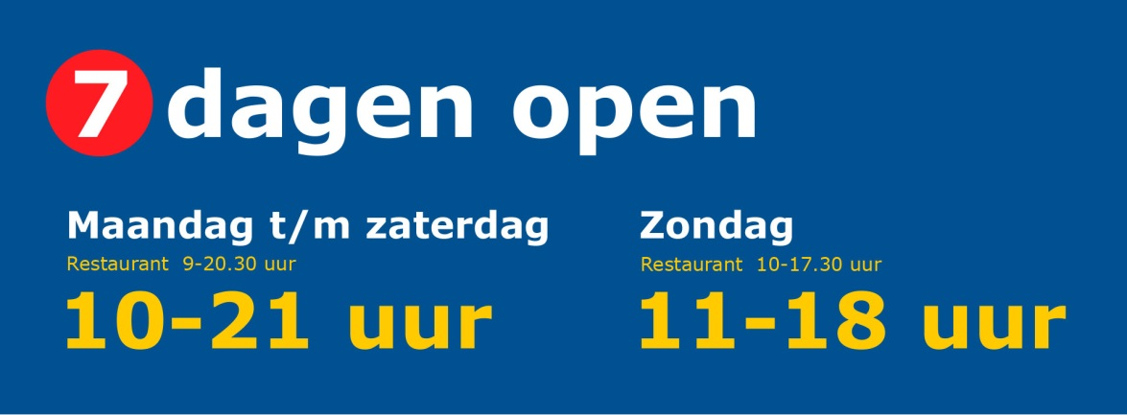

**Zet een ✓ bij het juiste antwoord.**

**a** Welke winkels zijn doorlopend open?

□ Mamuze

□ Ikea

□ Meubelen Gaverzicht

□ Optiek Dobbelaere

**b** Welke winkels hebben een sluitingsdag in de week?

□ Mamuze

□ Ikea

□ Meubelen Gaverzicht

□ Optiek Dobbelaere

**c** Welke winkels zijn open op zondag?

□ Mamuze

□ Ikea

□ Meubelen Gaverzicht

□ Optiek Dobbelaere

**Evaluatie door de leerkracht**

|  |  |  |  |  |  |
| --- | --- | --- | --- | --- | --- |
| **Vaardigheid** | **BC** | **De cursist kan** | **+** | **+/-** | **-** |
|  | NT 016 BC 032 | relevante gegevens selecteren uit informatieve teksten (BESCHRIJVEND). |  |  |  |

+ bereikt, +/- gedeeltelijk bereikt, - niet bereikt

**Correctiesleutel lezen**

**Zet een ✓ bij het juiste antwoord.**

**a** Welke winkels zijn doorlopend open?

□ Mamuze

🗹 Ikea

🗹 Meubelen Gaverzicht

□ Optiek Dobbelaere

**b** Welke winkels hebben een sluitingsdag in de week?

🗹 Mamuze

□ Ikea

🗹 Meubelen Gaverzicht

🗹 Optiek Dobbelaere

**c** Welke winkels zijn open op zondag?

□ Mamuze

🗹 Ikea

🗹 Meubelen Gaverzicht

□ Optiek Dobbelaere